新 书 推 荐

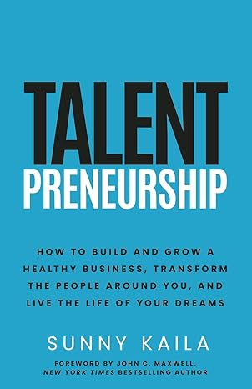
中文书名：《人才创业：如何建立健康的企业，改变周围的人，过上梦想的生活》
英文书名：Talentpreneurship: How to Build a Healthy Business, Transform the People around You, and Live the Life of Your Dreams
作 者：Sunny Kaila (Author), John C Maxwell (Foreword)
出 版 社：Ethos Collective
代理公司：Waterside/ANA/Jessica
页 数：174页
出版时间：2023年8月
代理地区：中国大陆、台湾
审读资料：电子稿
类 型：经管
Best Sellers Rank:
#69 in Total Quality Management (Books)
#86 in Self-Employment
#202 in Development & Growth Economics (Books)

内容简介：

你赢了人才大战吗？

如果你渴望过有设计的生活，而不是墨守成规，那么吸引和留住优秀的人才对您来说至关重要。作为领导者，您的组织的成功和您自己的财务繁荣取决于您的团队成员。
我们常常想知道：
·我们有正确的战略来建立一个可扩展和有利可图的业务。
·团队成员真正投入到自己的角色中，创造最大价值。
·员工和客户体验超出预期，产生显著成果。
事实是，大多数组织都知道他们没有充分发挥潜力。不幸的是，他们不确定如何解决这个问题。
作者桑尼·凯拉（Sunny Kaila）知道你的感受。他在异国他乡长大，最初在美国当出租车司机。在他20年的实践创业经验中，他发现了人才创业™的强大概念，帮助他扩大了一个成功的技术公司和铸就了一个不断扩大的团队。
当你阅读这本书时，你会发现如何：
·建立和发展可盈利的业务，改变生活，包括您自己的生活。
·实施人才操作系统™ （TOS），使您的团队与您的愿景保持一致。
·利用“设计生活”框架实现真正的员工敬业度。

改变您的生活和业务——从今天开始。

作者简介：

桑尼·凯拉（Sunny Kaila）是一位备受追捧的主题演讲者，也是 IT By Design 的富有远见的创始人兼首席执行官，IT By Design是全球领先的IT托管服务提供商人才解决方案提供商。他的公司在全球五个工厂拥有600多名员工，其客户群正在迅速扩大。从他年轻移民时远眺标志性的自由女神像到2022年租下自由岛，桑尼的胜利之旅有力地提醒世界各地的企业家，只要努力工作、拥有成长的心态和清晰的愿景，美国梦是可能实现的。

感谢您的阅读！
请将反馈信息发至：版权负责人
Email：Rights@nurnberg.com.cn
安德鲁·纳伯格联合国际有限公司北京代表处
北京市海淀区中关村大街甲59号中国人民大学文化大厦1705室, 邮编：100872
电话：010-82504106, 传真：010-82504200
公司网址：http://www.nurnberg.com.cn
书目下载：http://www.nurnberg.com.cn/booklist_zh/list.aspx
书讯浏览：http://www.nurnberg.com.cn/book/book.aspx
视频推荐：http://www.nurnberg.com.cn/video/video.aspx
豆瓣小站：http://site.douban.com/110577/
新浪微博：安德鲁纳伯格公司的微博_微博 (weibo.com)
微信订阅号：ANABJ2002


